**Добавить новые методы:**

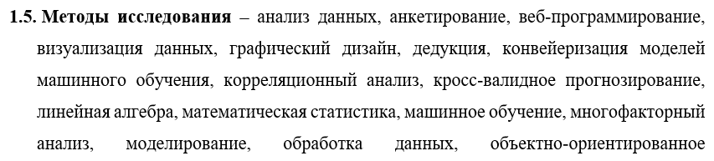

**Добавить новые задачи:**

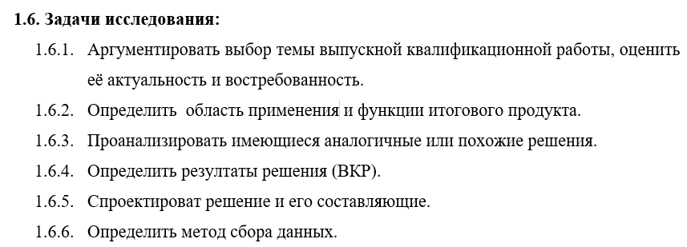

**Рассмотреть следующие методы:**

одновыборочные тесты Колмогорова – Смирнова, Лиллиефорса и Шапиро–Уилка, Коэффициенты ассоциации и контингеции Пирсона, Корреляционного анализа, Распределим данные по дихотомической шкале. Ввести стат данные по T критерию стьюдента, регриссонный анализ.

**Добавить больше моделей для сравнений:**

Градиентный бустинг, и т. д.

**Добавить следующие UML диаграммы:**

Диаграмма развёртования, диаграмма последовательности, прецедентов, диаграмма классов, … .

**Сделать развёртку модели с помощью Flask как API.**

<https://habr.com/ru/companies/otus/articles/442918/>

https://habr.com/ru/articles/548910/

**Добавить автосборочную документация при помощи Sphinx для кода.**

**Рассмотреть следующие источники информации:**

https://www.hse.ru/data/2013/06/19/1286762412/Суншева%20А.С._ВКР.pdf

https://www.researchgate.net/publication/343504676_Statisticeskij_analiz_faktorov_akademiceskoj_uspevaemosti_na_primere_obucausihsa_ekonomiceskogo_fakulteta_FGBOU_VO_VGU

https://applied-research.ru/ru/article/view?id=10982

https://eduherald.ru/ru/article/view?id=20141

https://odin.mgimo.ru/upload/iblock/c30/issledovanie-zavisimosti-uspevaemosti-studentov-v-semestre-i-rezultatov-semestrovyh-ehkzamenov.pdf

https://journal.tinkoff.ru/guide/better-grades/

https://www.чпк2.рф/images/docs/vsoko/spravka-DO.pdf

https://multiurok.ru/files/primenenie-regressionnogo-analiza-dlia-issledovani.html

https://studwork.ru/spravochnik/oformlenie/distancionnoe-obrazovanie/sravnitelnyy-analiz-uspevaemosti-studentov-v-distancionnom-i-tra

https://elar.rsvpu.ru/bitstream/123456789/41560/1/avrepo_2018_099.pdf

https://fundamental-research.ru/ru/article/view?id=34625

https://nauchkor.ru/uploads/documents/5f4d0605cd3d3e0001ce9b0f.pdf

https://dspace.tltsu.ru/bitstream/123456789/9739/1/Кондалов%20А.Е._ПМИб-1502.pdf

https://www.kbncran.ru/wp-content/uploads/2023/05/Pop-2.pdf

https://dspace.spbu.ru/bitstream/11701/4821/1/Diplomnaya_rabota.pdf

https://natural-sciences.ru/ru/article/view?id=9436

https://elar.urfu.ru/bitstream/10995/62416/1/UM_2017_2_163-175.pdf

https://cyberleninka.ru/article/n/issledovanie-faktorov-uspevaemosti-obuchayuschihsya/viewer

https://research-journal.org/archive/9-123-2022-september/10.23670/IRJ.2022.123.73

https://www.freepapers.ru/22/uspevaemost-studentov-vuza/83928.546964.list1.html

https://pandia.ru/text/80/634/18279.php

https://phsreda.com/e-articles/10420/Action10420-103648.pdf

http://www.e-ng.ru/informatika_programmirovanie/kursovaya_rabota_uspevaemost_studentov.html

<https://www.sci-notes.ru/jour/article/view/403>